13. Никогда не лгите ребенку, даже если это продиктовано лучшими убеждениями и заботой о его спокойствии и благополучии. Дети каким-то неведомым образом чувствуют ложь в любой форме. А тому, кто обманул раз-другой, доверия ждать уже не приходится.
14. Если вы поняли, что были не правы, пренебрегали мнением ребёнка в каких-либо важных для них вопросах, не бойтесь признаться в этом сначала себе, а потом и ребенку. И постарайтесь не повторять этой ошибки снова. Доверие потерять легко, а восстанавливать его долго и трудно.
15. Критика подростка должна быть конкретной, по существу. Критиковать не вообще, а за совершенный поступок, ничего к нему не прибавляя.
16. Быть доброжелательным и строгим, уступчивым и принципиальным: не делать поблажек, не заигрывать с ним и в то же время уметь кое-что прощать, «не заметить».
17. В общении с ребенком старайтесь избегать условий (если ты сделаешь, то…)
18.Нельзя угрожать наказанием, накапливать «компромат», строить неблагоприятные прогнозы, публично подчеркивать несостоятельность в чем-либо.
19. Требования к подростку со стороны взрослых должны быть едины, необходимо избегать двусмысленности и недомолвок в изложении требований.

Необходимую помощь в налаживании взаимоотношений детей и родителей можно получить
в отделении
психолого-педагогической помощи.

ЖДЕМ ВАС ПО АДРЕСАМ:

г. Волжский,
ул. Карбышева, дом 82. тел.8(8443) 27-14-11

ул. К. Нечаевой дом 4. тел.8(8443) 56-85-25

ГКУ СО «Волжский центр социального обслуживания населения»

«КАК РАЗГОВАРИВАТЬ
С РЕБЕНКОМ»
Информация для родителей
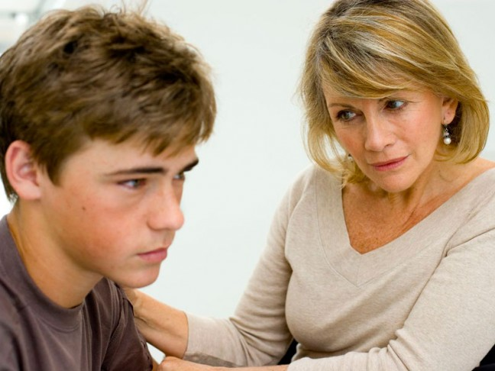



г. Волжский

2018 год

Как разговаривать с подростком?

Главное в ваших взаимоотношениях с ребенком - взаимопонимание. Чтобы его установить, Вы должны проявлять инициативу и не таить обид. Дети должны чувствовать, что Вы их любите, что в любой ситуации они могут рассчитывать на Ваш совет и помощь и не бояться насмешки или пренебрежения.

1. Поддерживайте уверенность детей в себе, в своих силах, в том, что даже при определенных недостатках (которые есть у каждого) у них есть свои неоспоримые достоинства. Главное - сформировать у ребенка позицию уверенности: «все зависит от меня, во мне причина неудач или успехов. Я могу добиться многого и все изменить, если изменю себя».
2. В воспитательном процессе недопустима конфронтация, противопоставление сил и позиций. Только сотрудничество, терпение и заинтересованное участие в судьбе ребенка дают положительные результаты.
3. Удивляйте - запомнится! Тот, кто производит неожиданное и сильное впечатление, становится интересным и авторитетным.
Что привлекает ребенка во взрослом? Сила - но не насилие. Поведение родителей, привычки, взгляды оказывают гораздо большее влияние на ребенка, чем долгие нравоучительные беседы.
4. Недопустимы (даже в критических ситуациях) грубость, унижение, злость. Выражения типа "терпеть не могу", "ты меня извёл", "у меня нет сил", "ты мне надоел", повторяемые несколько раз в день (не говоря о более грубых), бессмысленны. Ребёнок просто перестает их слышать.
5. Не пытайтесь обсуждать поведение подростка в самый разгар конфликта. Будет лучше если Вы поговорите об этом позже.
6. Чаще хвалите ребенка. Похвала принесет больше пользы, чем критика.
7. Не сравнивайте ребенка с другими детьми. Это вызовет только агрессию.
8. Не разговаривайте с ребёнком между делом, раздражённо, показывая всем своим видом, что он отвлекает вас от более важных дел, чем общение с ним. Извинитесь, если не можете отвлечься, и обязательно поговорите с ним позже.
9. Если есть возможность отвлечься хотя бы на несколько минут, отложите все дела, пусть ребёнок почувствует ваше внимание, и заинтересованность.
10. Во время разговора помните, что важны тон, мимика, жесты, на них ребёнок реагирует сильнее, чем на слова. Они не должны демонстрировать недовольство, раздражение, нетерпение.
11. Поощряйте ребёнка в ходе разговора, покажите, что вам интересно и важно то, о чём он говорит.
12. Не оберегайте подростков излишне от проблем. Это закаляет душу, делает ее более чуткой, учит находить выход. Подростку необходимы положительные и отрицательные эмоции. Именно умение справляться с неприятностями помогает подростку сформироваться как личности. Роль взрослого состоит, прежде всего, в том, чтобы помочь ребенку стать взрослым, то есть научить его противостоять действительности, а не убегать от нее.

